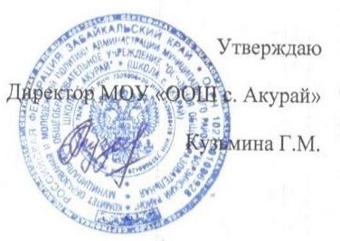

Расписание занятий школьного спортивного клуба «Импульс»

в МОУ «Основная общеобразовательная школа с. Акурай» на 2023-2024 учебный год

|  |  |  |  |
| --- | --- | --- | --- |
| **Дни недели** | **Время проведения** | **Занятия** | **ФИО тренера** |
| Понедельник | 16:00 – 17:00 | Мини – футбол | Пешкова Л.С. |
| Вторник | 16:00 – 17:00 | Баскетбол | Пешкова Л.С. |
| Среда | 16:00 – 17:00 | Легкая атлетика | Пешкова Л.С. |
| Четверг | 16:00 – 17:00 | Волейбол | Пешкова Л.С. |
| Пятница | 16:00 – 17:00 | Волейбол | Пешкова Л.С. |